SVD奇异值分解

构造100X50的用户-商家评分矩阵
利用numpy库构造一个服从泊松分布的矩阵test

对矩阵进行SVD分解
将test矩阵分为三个矩阵：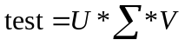，U矩阵代表的是用户之间的相关性，V矩阵代表的是商家之间的相关性，∑代表的是用户与商家之间的相关性。

分析
SVD将一个用户-商家矩阵分解为三个矩阵，可以降低存储开销，∑矩阵是按奇异值从大到小排列的,sigma的值如下
[142.77726927 24.24486301 23.4056722 21.58666568 20.68832811
20.53800723 20.09016751 19.58864671 18.76423962 18.30878277
18.10015542 17.53984439 17.23491787 16.97801114 16.38114633
16.29409949 15.96011612 15.80254272 15.22824609 14.79892155
14.29227735 13.75284445 13.65657328 13.44926545 12.85365981
12.32411713 12.27382629 12.06501422 11.63587666 11.23013383
10.76282819 10.52835478 10.34771207 9.97704449 9.9028121
9.42434839 9.04901994 8.97529358 8.88555228 8.51486364
8.13411973 7.91216646 7.75859466 7.04585645 6.54400125
6.2985415 5.52126729 5.42840394 5.17571342 3.77942785]
可以看出sigma的衰减速度很快，我们可以取前k个sigma值来近似逼近原矩阵。K的取值一般为前K个奇异值的平方和占到全部奇异值的90%
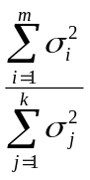>=90%
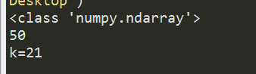
计算后可知在本例中K取21，即取前21个奇异值即可近似原矩阵。

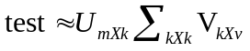
经过SVD后的用户-商家矩阵可以大大降低计算的难度。

